**Алгоритм одевания весной**

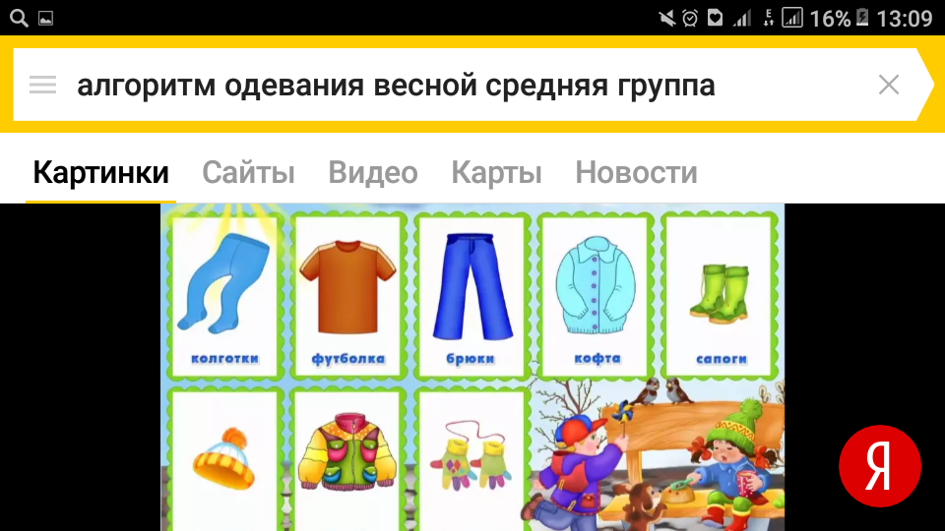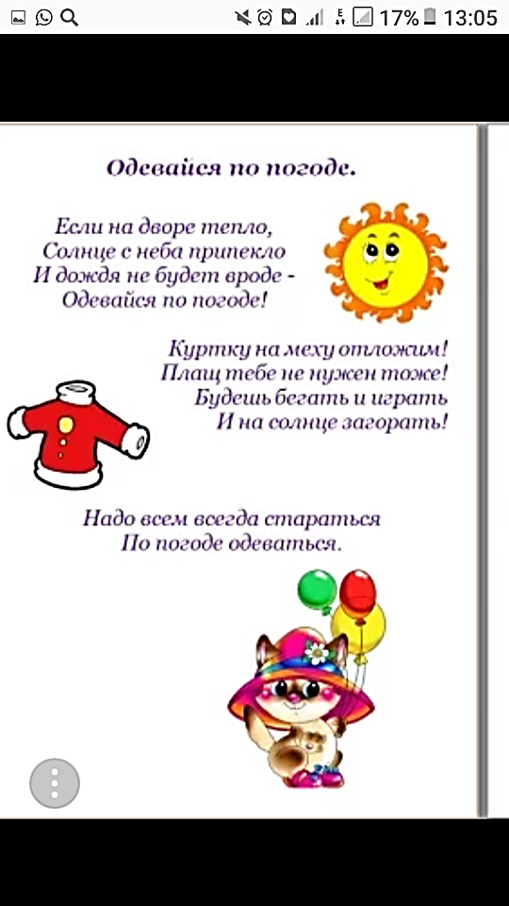

Мы на полочке вдвоем

Целый день стоим и ждем,

Когда же прыгнут ножки

В красивые ( САПОЖКИ)

ВЕСНА

К нам весна шагает

Быстрыми шагами,

И сугробы тают

Под её ногами.

Чёрные проталины

На полях видны.

Видно очень тёплые

Ноги у весны.

(И. Токмакова)

Составитель: Понаморева Е.И

Воспитатель группы раннего возраста

Г.Улан-Удэ

МАДОУ

«Детский сад 111 «Дашенька»

**«Как одевать детей весной»**

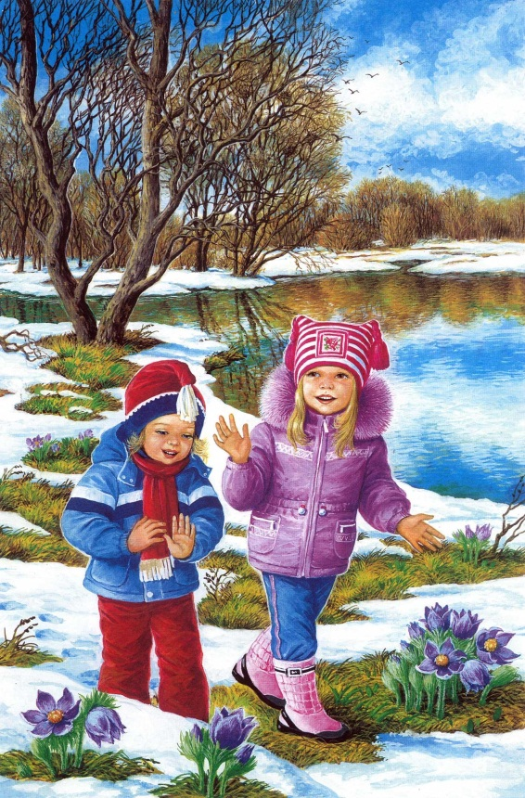

* 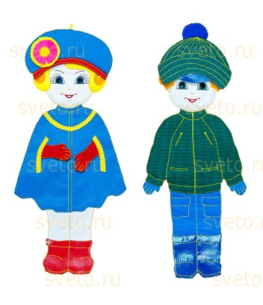Не стоит сильно кутать ребенка, собираясь на весеннюю прогулку, одетый в два свитера ребенок быстро вспотеет и простудится. Для прогулки весной важно одеть ребенка надежно, так, чтобы его одежда была достаточно теплой, но не жаркой.
* Важной частью одежды ребенка для весенней прогулки является шапка. Головной убор для прогулки весной должен быть теплым и непромокаемый.
* Еще один важный атрибут весеннего гардероба – варежки. Они должны быть теплыми, но тонкими, желательно, чтобы они не промокали.
* Самый важный момент – обувь ребенка. От того, насколько правильно вы ее подберете, зависит здоровье ребенка. Обувь для весенней прогулки должна быть легкой, мягкой, она не должна промокать.

Первое весеннее тепло обманчиво, и одевать ребенка на улицу в это время следует с особой тщательностью. Наша задача - избежать переохлаждения, промокших ног и не допустить излишнего потоотделения на прогулке, чтобы, раздевшись, ребенок не схватил простуду под первым сквозняком.

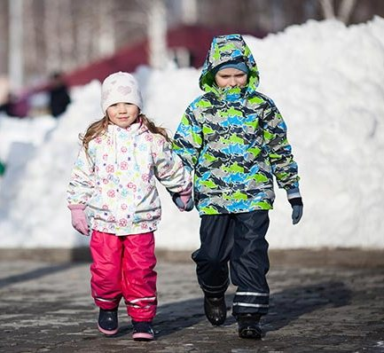

**Старайтесь одевать ребенка в одежду ярких цветов. Это поднимет настроение вам и вашему малышу.**

**Потешки при одевании детей:**

*Раз,два, три, четыре, пять,*

*Собираемся гулять,*

*Завязала Анечке,*

*Шарфик полосатенький,*

*Наденем на ножки,*

*Носочки, сапожки,*

*И пойдём скорей гулять,*

*Прыгать, бегать и скакать.*

*У нас Аламжи один,*

*Никому не отдадим.*

*Мы пальто ему сошьем,*

*Погулять его пошлем.*

*Пора на прогулку! Спеши одеваться!*

*Но начал Бобренок так долго копаться!*

*Уже все оделись, ушли погулять,*

*А после успели вернуться опять,*

*А он все сидит в раздевалке:*

*- А я?*

*Вы что, без меня погуляли, друзья?*

*Чтоб не отстать*

*От веселых друзей,*

*Учись одеваться,*

*Мой друг, побыстрей!*